الرقم | 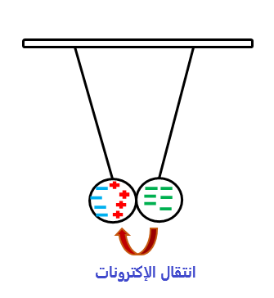  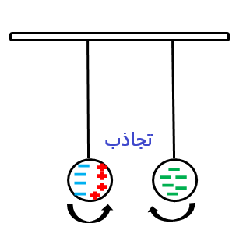  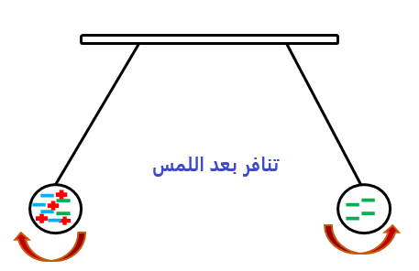      عنـاصـر الإجابـــــــــــــــــــة | العلامة
 |  | مجـــــــزأة | مجمـوع
الجـــــــــــــــــــــزء الأول(12نقطة) | حل التمريــــــن الأول:(06 نقاط)  - تسمية الظاهرة: ظاهرة التكهرب.  - طريقة تكهرب كل كرية:  -تكهربت الكرية(A) ب: اللمس  -تكهربت الكرية(B) ب: بالتأثير وباللمس.  - الفعلان المتبادلان بالترتيب(الوصف):تتجاذب  الكريتان وبعد اللمس تتنافران.  التفسير: بعد لمس قضيب الإيبونيت للصفيحة النحاسية  تنتقل الشحنات السالبة الى الصفيحة ومن ثم الى الكرية(A) مرورا بالسلك النحاس فتصبح شحنة الكرية(A)سالبة (ت باللمس)، ونتيجة لذلك تنفر الشحنات السالبة في الكرية(B) الى الطرف الثاني وتبقى الشحنة الموجبة مقابلة للكرية (A) ومنه تنجذب الكريتان (ت بالتأثير) وبعد اللمس تنتقل الشحنات السالبة(الإلكترونات) من الكرية(A) الى الكرية(B) تصبح لهما نفس الشحنة السالبة فيحدث تنافر (ت باللمس).  - الحل: نوصل كل منهما بسلك ناقل الى الأرض فتتسرب الشحنات السالبة من كل كرية الى الأرض فتصبح كلا منهما متعادلة كهربائيا (الأرض مقبرة الشحنات الكهربائية).  الرسم:  e⁻انتقال | 0.5ن  0.5ن  2×0.5ن  2×0.5ن  0.5ن  0.75ن  0.75ن  0.5ن  0.5ن | 06 نقاط  06ن
 | حل التمريـــــن الثاني:(06 نقاط)  - التيار الكهربائي الناتج: تيار كهربائي متناوب (∼).  -خصائصه: متغير الشدة-متغير الجهة (له جهتان متعاكستان).  - الظاهرة المؤدية الى انتاجه: ظاهرة التحريض الكهرومغناطيسي.  - قيمة كل التوتر الأعظمي والشدة الاعظمية:  U_{max}=Ueff×√2  - التوتر الأعظمي:  U_{eff}=6v  -من خلال جهاز الفولط متر نجد  إذن: Umax=6×1.41=8.46v  - الشدة الأعظمية:  $$Imax=Ieff2$$  -من خلال جهاز الأمبير متر  $$I_{eff}=0.004A$$  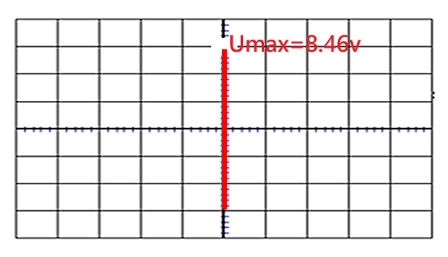  إذن: $I=0.0041.41=0.0056A$  - منحنى التوتر الكهربائي المتناوب  بدون مسح زمني: | 0.5ن  2×0.5ن  0.5ن  0.5ن  0.5ن  0.5ن  0.5ن  0.5ن  0.5ن  01ن | 06نقاط  06نقاط
الجـــــــــــــــــــــــــــــزء الثــــــــــــــــــــــاني | الوضـــــعية الإدماجية:(08نقاط)  - الاستنتاج: السلكB هو سلك الطور(توهج مصباح الكاشف) والسلكA هو الحيادي.  - تبيّان سبب كل مشكل مع حله:  المشكل سبب المشكل حل المشكل  المشكل الأول -تلامس الطور مع الحيادي (استقصار). -ربط المصباحان على التسلسل. -نزع السلك المتسبب في الاستقصار(عزل الأسلاك) -ربط المصباحان على التفرع.  المشكل الثاني -الطور يلامس الهيكل (تسرب للتيار) وغياب التوصيل الأرضي (المأخذ بسيط) -عزل سلك الطور عن الهيكل (تغليفه بعازل). -تركيب مأخذ ارضي وتوصيل المربط الأرضي بالهيكل والأرض.  المشكل الثاني -حمولة زائدة: $$I_{effTotal}=I_{1}+I_{2}+I_{3}$$ $$I_{effTotal}=2+2+10.86+7.82$$ $$I_{effTotal}=22.68A>20A$$ -ضبط القاطع الرئيسي على شدة مناسبة أو استبداله بآخر مناسب أو لا تشغل الأجهزة في آن واحد.  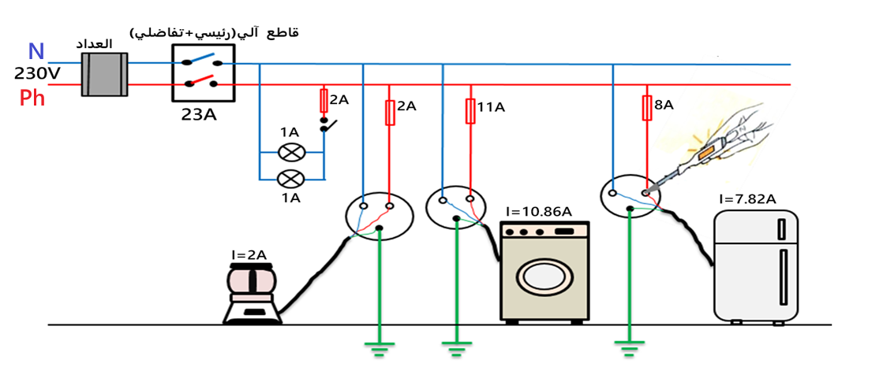  - مخطط الشبكة الكهربائية خاضعة لقواعد الأمن الكهربائي:

